PASOS:
- Copias el santoputo repositorio en uno nuevo
- Le metes npm install y te aseguras que tienes tmb Maven (sino tas cooked).
- En dos terminales de vs code SEPARADAS ejecutas esto:
  - mvn spring-boot:run (backend) ----- .\mvnw.cmd spring-boot:run
  - ng serve (frontend)
- Los puertos deberían estar adaptados a lo de clase según taxon asíq no debería haber problema
No hay maven:
OPCION 1
Spring Boot genera automáticamente mvnw en el proyecto. En lugar de mvn spring-boot:run usa:
Windows:
bash
cd backend
mvnw.cmd spring-boot:run
Si tienes este archivo en la carpeta backend esta es la opción más rápida.
OPCION 2
Windows:
- Descarga Maven desde https://maven.apache.org/download.cgi (el zip Binary zip archive)
- Descomprímelo en C:\Program Files\Apache\maven
- Añade al PATH de Windows:
  - Busca "Variables de entorno" en el buscador de Windows
  - En "Variables del sistema" → Path → Nuevo → C:\Program Files\Apache\maven\bin
- Abre una terminal nueva y prueba:
bash
mvn -version

OPCION 3
Instala la extensión Spring Boot Extension Pack y luego:
- Ctrl+Shift+P → Spring Boot: Run
- O en el panel de extensiones Spring Boot aparece el botón de arranque
---------------------------------------------------------------------------------------------------
Y en application.properties comentar o quitar las líneas de BBDD para que no falle al arrancar si no tienes MySQL levantado:
# Comentar esto si no tienes MySQL levantado # spring.datasource.url=jdbc:mysql://localhost:3307/proyecto_db # spring.datasource.username=root # spring.datasource.password=root
Pero ojo si comentas el datasource, Spring va a quejarse porque tienes JPA en el pom.xml. Para evitar eso añade esto también:
spring.autoconfigure.exclude=org.springframework.boot.autoconfigure.jdbc.DataSourceAutoConfiguration,org.springframework.boot.autoconfigure.orm.jpa.HibernateJpaAutoConfiguration,org.springframework.boot.autoconfigure.data.mongo.MongoDataAutoConfiguration,org.springframework.boot.autoconfigure.mongo.MongoAutoConfiguration
---------------------------------------------------------------------------------------------------
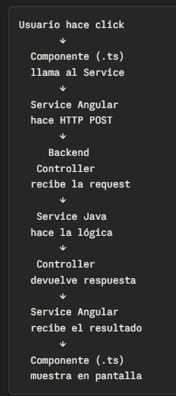
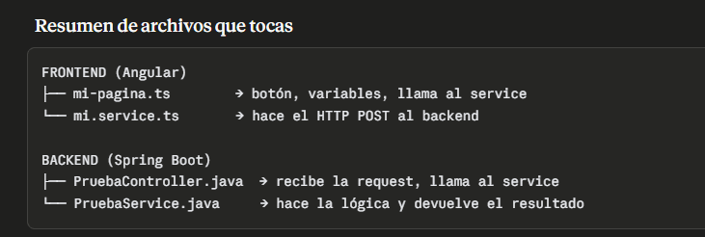
Resumen de la ampliación
¿Qué hace?
Escribes un mensaje en el chat del lobby, pulsas ⚡ GRITO, el frontend se lo manda al backend, el backend lo convierte en mayúsculas con decoración de guerra (⚡ HOLA MUNDO !!!), y el resultado aparece en el chat.

Archivos creados/modificados:
1. TextoController.java (nuevo — backend)
- Endpoint POST /api/texto/transformar
- Recibe { "texto": "hola" } en el body
- Devuelve { "resultado": "⚡ HOLA !!!" }
2. SecurityConfig.java (modificado — backend)
- Añadida línea .requestMatchers("/api/texto/**").permitAll() para que el endpoint no exija JWT
3. texto.service.ts (nuevo — frontend)
- Servicio Angular que hace el POST al backend con HttpClient
- Devuelve el resultado como Promise<string>
4. lobby.ts (modificado — frontend)
- Inyecta TextoService
- Añade método gritoDeGuerra() que llama al servicio y pone el resultado en el chat
- Añade botón "⚡ GRITO" en el formulario del chat con su estilo

Para probarlo:
- Arranca el backend: mvn spring-boot:run en /backend
- Arranca el frontend: npm start en /frontend
- Entra en un lobby, escribe algo en el chat y pulsa ⚡ GRITO

